APROB,
Președinte
Constantin-Florin MITULEŢU-BUICĂ

EXTRAS RAPORT

Privind participarea AEP la seminarul cu tema “Abilități de conducere și de gestionare a conflictelor pentru responsabilii electorali - LEAD”, organizat în
parteneriat cu ECES, în perioada 2-3 decembrie 2021, începând cu ora 16:00 (ora
României).

În perioada 2-3 decembrie a.c., Autoritatea Electorală Permanentă (AEP) a participat la
seminarul cu tema “Abilități de conducere și de gestionare a conflictelor pentru responsabilii electorali” – LEAD (orig. Formation en Leadership et Competences en Gestion des Conflits pour les Responsables Electoraux-LEAD), organizat de Forumul femeilor din cadrul RECEF în colaborare cu Centrul European pentru suport Electoral ECES (orig. Centre Europeen D’appui Electoral- ECES).
Reprezentarea AEP la eveniment a fost asigurată de către un consilier în cadrul Cabinetului Președintelui AEP.

Tema programului este rezultatul unui parteneriat de lungă durată între Centrul European pentru suport Electoral (ECES) și Centrul pentru Leadership Creativ- Leadership dincolo de granițe (CCL-LBB), parteneriat care vizează dezvoltarea capacităților de conducere și management și gestionare a conflictelor.
Obiectivul general al instruirii LEAD este de a analiza mijloacele prin care reprezentanții părților interesate electorale (adică reprezentanți ai organismelor de management electoral - OME), organizații neguvernamentale, partide politice, cadre universitare și practicieni își pot îmbunătăți abilitățile de conducere și pot integra aceste mijloace pentru a preveni și/sau a atenua escaladarea violenței electorale pe tot parcursul ciclului electoral.
Conținutul instruirii organizate în cadrul Rețelei francofone de competențe electorale (RECEF) se concentrează pe:

- Prevenirea conflictelor electorale prin participarea incluzivă a grupurilor țintă, în special a femeilor, și cooperarea între grupuri;
- Utilizarea instrumentelor de prevenire și management al conflictelor (incluziune, transparență, mediere, negociere) de către femei
Agenda evenimentului a presupus următoarele puncte:
SESIUNEA numărul 1 ( 2 decembrie 2021)
15.00 - 15.15- Prezentare RECEF / Forumul Femeilor
Introducere participanți și facilitatori
15.15 - 15.30- Introducere LEAD, obiective și concepte cheie
15.30 - 16.00- Ce este un lider bun? Femeile ca lider
16.00 - 16.30- Identitatea socială
16.30 - 17.00- Panorama de valori
17.00 - 17.15- Pauză
17.15 - 18.30- Prezentarea ciclului electoral. Exercițiu asupra ciclului electoral – rolul femeii
18.30 - 19.00- Întrebări / răspunsuri / schimburi
SESIUNEA numărul 2 (3 decembrie 2021)
15.00 - 15.30- Fazele fragile ale ciclului electoral: surse interne și externe
15.30 - 16.00- Introducere în litigiile electorale
16.00 - 16.30- Rolul femeilor în prevenirea conflictelor. Incluziune și transparență
16.30 - 16.15- Pauză
16.15 - 17.00- Planificare și comunicare - instrumente de prevenire a conflictelor electorale
17.00 - 17.30- Mediere și negociere. Unde sunt femeile?
18.30 - 19.00- Întrebări / răspunsuri / schimburi. Concluzii
Evenimentul a fost deschis de domnul Adolfo Cayuso, dna. Adina Borcan și doamna Eva Palmans, ca și reprezentanți experti ai ECES. Aceștia dețin o vastă experiență atât ca experți cât și ca formatori , fiind implicați în diverse proiecte, cercetări, misiuni și publicații, menite să sprijine obiectivele și principiile ECES.
Prezentarea participanților și a subiectelor dezbătute
Conferința online din data de 2 decembrie a fost deschisă de dl Adolfo Cayuso, care s-a alăturat recent Serviciului de Observare a Alegerilor și Sprijin Democratic al Comisiei Europene ca formator pentru candidații echipei de bază. Acesta a participat la diverse misiuni de asistență tehnică cu PNUD, Comisia Europeană, Fundația Internațională pentru Sisteme Electorale și Consiliul Europei, de asemenea a participat la trei operațiuni de menținere a păcii ale ONU (Rwanda, Guatemala și RDC). Din 2009 este facilitator acreditat BRIDGE și formator pentru Ministerul spaniol al Afacerilor Externe și fosta Rețea pentru Consolidarea Sprijinului Electoral și Democratic al Comisiei Europene.
Domnul Cayuso le-a prezentat și pe celalalte doua doamne formatoare ECES: dna Eva Palmans care este șef al Secției de programe și mobilizare a resurselor din cadrul ECES și membru al Consiliului de administrație și dna Adina Borcan, care a lucrat cu ECES ca parte a Proiectului de sprijin pentru credibilitatea și transparența electorală din Burkina Faso (PACTE-BF). În acest context, ea a contribuit în calitate de facilitator LEAD la implementarea unui proces intensiv de instruire în Leadership și Managementul Conflictelor care a ajutat la formarea a peste 460 de oameni din întreaga țară.
Doamna Borcan a preluat cuvântul introducându-ne practic în tematica seminarului prin a începe a discuta despre subiectele propuse:
- Ce este un bun leader? Care este diferența dintre un leader și un șef?
- Prezentarea caracteristicilor specifice unui leader și cele specifice unui șef (aici participanții la seminar au fost rugați să creioneze un portret al unui leader și să argumenteze alegerea făcută);
- Exemple de leader și femei leader ;
- Leadership și identitatea social;
- Cartografierea identitații sociale, anumite aspecte ale identității unei persoane pot a se dobândi, a pierde în timp sau a evolua în funcție de context (localizare geografică, apartenență la o comunitate/grup etc);
- Tipuri de identități (înnăscută; aleasă (rezidentă, profesie etc) și centrală (legată de comportament, valori, competențe profesionale);
În continuarea prezentării, dna Adina Borcan a rugat participanții sa ia parte la un exercițiu practic prin care să schițeze fiecare în parte o hartă a identitații lor sociale, după modelul de mai jos:

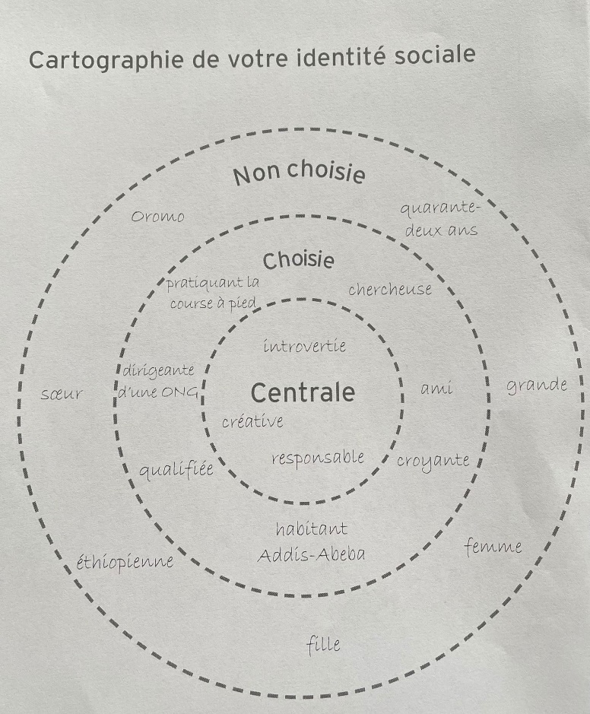

În continuarea seminarului, doamna Eva Palmans a prezentat tuturor participanților cele trei categorii de valori: cele mai importante, importante și mai puțin importante, precum și realizarea unui exercițiu prin care toți membrii prezenți au trebuit să clasifice un set de valori predefinite (ordine socială, politețe, bogăție, siguranță, protecție, libertate, respectarea tradițiilor, recunoaștere socială, înțelepciune, autoritate, amiciție, justiție socială, apartenența la o comunitate, creativitatea, curajul, loialitatea, modestia, sănătatea, competența, umorul, inteligența, inovatia, toleranța, orientarea spre succes) în cele trei categorii mai sus amintite, precum și să precizăm motivul pentru care am facut aceste alegeri.
Urmatorul punct al agendei a subliniat importanța cunoașterii ciclului electoral și fazele acestuia:
- Pre-electoral include toate pregătirile legale, operaționale și programare pentru desfășurarea votului şi perioada campaniei electorale
- Faza electorală include operațiunile de vot și ziua alegerilor (ziua D) și perioada de agregare și verificare a rezultatelor scrutinului în cauză
- Faza post-electorală se prelungește cel mai mult în timp, până la începutul următorului ciclu electoral și include așteptarea rezultatelor, disputele electorale și perioada dintre două alegeri.

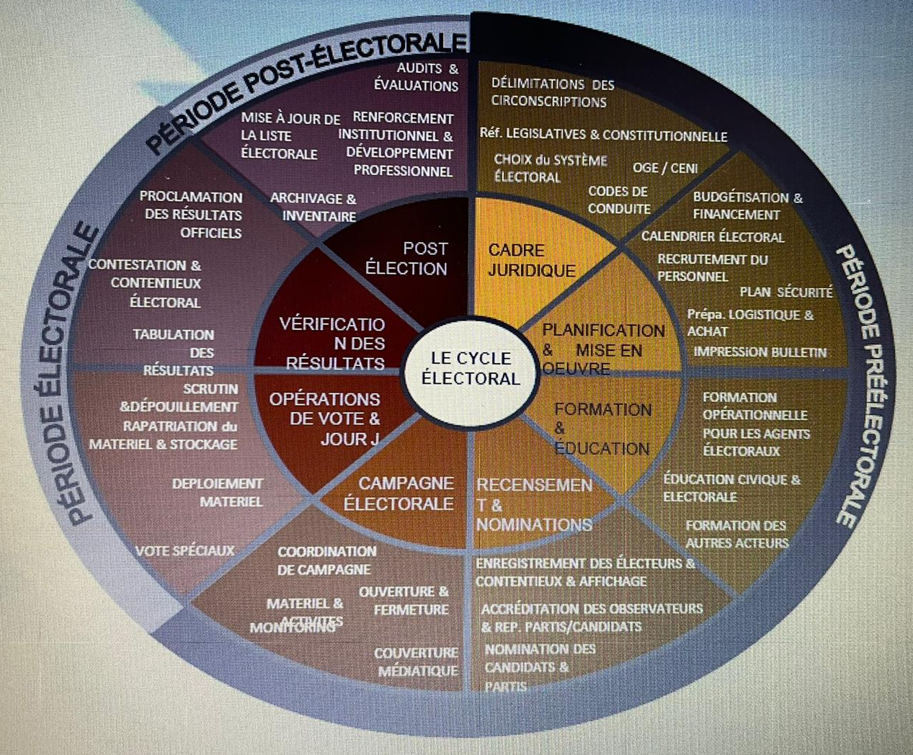

În încheierea primei zile a seminarului toți participanții au fost rugați să participe la un exercițiu prin care, în baza celor prezentate mai sus, să se prezinte rolul femeilor în cadrul procesului electoral, trecându-se prin toate cele trei etape, precum și exemple care pot duce la anumite conflicte electorale (lipsa materialelor electorale, deschiderea cu întârziere a secției de votare, rezultate care întarzie sa apară, diverse surse exogene etc).
A doua zi a seminarului a debutat cu luarea cuvântului de către doamna Adina Borcan care ne-a introdus în prima tema a zilei, și anume: „Introducere în conflictele electorale”, citând pe Fischer din „ Electoral Conflict and Violence” IFES White Paper , 2002, care definea conflictul electoral astfel: „Toate situațiile aleatorii sau organizate, sau toate amenințările care vizează intimidarea, rănirea fizică a unui actor politic, căutând să determine, să întârzie sau să influențeze un proces electoral”.
În următoarea parte a seminarului, organizatorii au oferit participanților la seminar oportunitatea de a împărtăși experiențele lor punctuale, și anume care au fost sursele conflictelor (endogene sau exogene), exemple reale cu care s-au confruntat de-a lungul timpului.
În încheierea celei de-a doua zi s-au punctat și ultimele două teme propuse în agenda seminarului, și anume “Rolul femeii în prevenția conflictelor” și “Planificarea și instrumentele de comunicare în prevenirea conflictelor electorale”.
Pentru a înțelege ce înseamnă prevenția în cadrul unui proces electoral s-a prezentat și definiția acesteia, și anume un set de acțiuni, de politici, proceduri sau instituții al cărei obiectiv este evitarea amenințării, intimidării, folosirea forței armate (de către stat, forțele de ordine sau de către oricare alte grupuri organizate sau neorganizate), pentru a preveni izbucnirile de violență sau pentru a evita reapariţia conflictelor violente. În cadrul acestei definiții participanților li s-au adresat un set de întrebări, la care au fost rugați să răspundă în acord sau dezacord:
- Alegerile sunt cel mai bun mod de a preveni conflictele?
- Disputele electorale nu sunt afaceri ce privesc femeile?
- Implicarea femeilor în prevenirea conflictelor poate împiedica folosirea forței?
- Femeile trebuie supravegheate ca un grup defavorizat, în timpul procesului electoral?
S-a insistat asupra importanței gestionării conflictelor în cadrul procesului electoral, un bun principiu fiind acela al transparenței, care este strâns legat de dreptul la informație, ONU făcând apel la toate statele să ia măsuri în consolidarea transparenței procesului electoral.
Organizatorii seminarului au dorit să amintească și activitatea NCEWERS, și anume un sistem național de avertizare timpurie și răspuns rapid la conflicte, lansat la sfârșitul lui noiembrie 2010, sistem care colectează informații din domeniul public prin crowdsourcing (sms) și structuri de pace (coordonatorii ONG-uri, membri ai comitetului de pace), care sunt analizate și diseminate către agențiile corespunzătoare care răspund pentru acțiune rapidă (Armată, Poliție etc).
La finele celei de-a doua zi și practic finalul seminarului, organizatorii au mulțumit vorbitorilor și tuturor participanților pentru atenție și au subliniat importanța solidarității internaționale în domeniul electoral, apreciind acest schimb de experiență ca fiind un bun instrument în bunele practici ale procesului electoral, dat fiind faptul că seminarul a fost conceput prin predarea de tehnici interactive ( LEAD) și rezolvarea de probleme practice.

